Fiche d’inscription pour RASSEMBLEMENT FNOU-JT du 12 décembre 2021
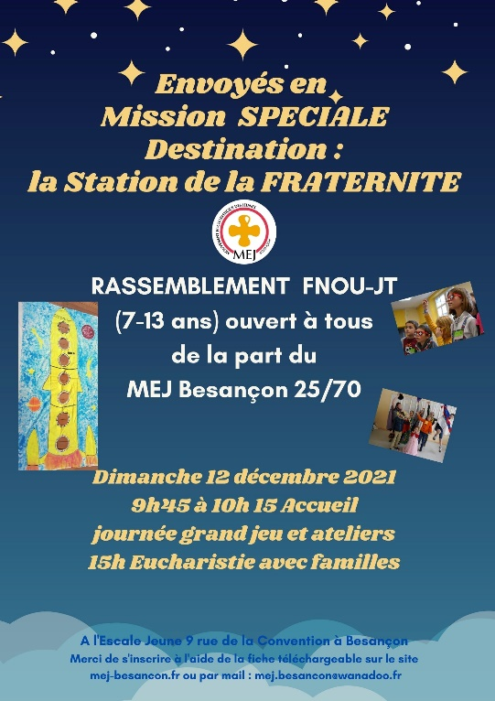

Merci de renvoyer cette fiche avant le 3 décembre au 18 rue Mégevand 25041 Besançon cedex
ou par mail à mej.besancon@wanadoo.fr

NOM de l’enfant …………………………………………… Prénom …………………………..Né(e) le ………………
Fait partie de l’équipe *: ……………………………………………N’est pas en équipe* :
Sera présent(e) le 12 décembre 2021 au Rassemblement Fnou-JT avec mon pique-nique :
OUI* NON*
Adresse postale :…………………………………………………………………………………………………………………………
Adresse mail : ……………………………………………………………..tel : ……………………………………………….
Nombre de participants de votre famille pour l’eucharistie à 15h :
AUTORISATION PARENTALE Je soussigné(e): ........................................................................autorise mon enfant : .......................................................à participer au rassemblement MEJ du12 décembre 2021, qui se déroulera à l’Escale Jeunes Besançon 9 rue de la Convention, de 9h45 à 16h30.
- J'autorise le responsable à faire pratiquer toute intervention chirurgicale ou thérapeutique jugée urgente par le médecin.*
- J'autorise le MEJ à utiliser les photos réalisées pendant le rassemblement pour les supports du mouvement et du diocèse.*
Fait à ......................................Le ......................………...Signature : .....................................

*Merci de barrer ce qui ne convient pas

